Bài tập 0:

* Bảng:

+ Bảng đối tượng dùng để lưu trữ dữ liệu trong một [CSDL](https://www.vinabook.com/c399/co-so-du-lieu/), mỗi bảng gồm một số hữu hạn các hàng và cột.

+ Cột trong bảng được gọi là trường (Field). Mỗi trường trong bảng được khai báo bởi tên và kiểu dữ liệu tương ứng.

+ Hàng trong bảng gọi là bản ghi (Record)

* Quan hệ

+ Một quan hệ là một bảng (table) 2 chiều:

. Mỗi dòng (trừ dòng đầu tiên) gồm các giá trị thể hiện một thực thể hoặc một mối kết hợp trong thực tế.

. Mỗi tiêu đề cột cho biết ý nghĩa của từng giá trị trên một dòng

* Lược đồ

+ Một lược đồ quan hệ (relation schema) R, thể hiện bởi R(A1, A2, …, An), trong đó R là tên lược đồ quan hệ; A1, A2, …, An là các thuộc tính

+ Từng thuộc tính Ai nhận giá trị thuộc miền giá trị D tương ứng, ký hiệu là dom(Ai).

+ Bậc (degree) của lược đồ quan hệ là số lượng thuộc tính trong lược đồ

* Siêu khóa

+ Là tập các thuộc tính dùng để xác định tính duy nhất mỗi bộ trong quan hệ

* Khóa

+ K là khóa nếu thỏa đồng thời 2 điều kiện

. K là một siêu khóa của R

. ∀ K’ ⊂ K, K’ ≠ K, K’ không phải là siêu khóa của R.

* Khóa chính

+ Khóa chính (hay ràng buộc khóa chính) được sử dụng để định danh duy nhất mỗi record trong table của cơ sở dữ liệu.

+ Ngoài ra, nó còn dùng để thiết lập quan hệ 1-n (hay ràng buộc tham chiếu) giữa hai table trong cơ sở dữ liệu.

+ Dữ liệu (value) của field khóa chính phải có tính duy nhất. Và không chứa các giá trị Null.

+ Mỗi table nên chỉ có một khóa chính, khóa chính có thể tạo ra từ nhiều field của table.

* Khóa ngoại

+ Khóa ngoại của một table được xem như con trỏ trỏ tới khóa chính của table khác.

* Một bảng có bao nhiêu khóa chính: 1
* Một bảng có bao nhiêu khóa ngoại: nhiều
* Cho ví dụ về trường hợp một thuộc chính vừa tham gia vào khóa chính, vừa tham gia vào khóa ngoại: trường MaSV của table DiemSV được sử dụng để tạo ràng buộc tham chiếu đến table HSSV, thông qua khóa chính là MaSV thì MaSV của table DiemSV được gọi là khóa ngoại của bảng này
* Cho ví dụ về trường hợp khóa chính có thể có nhiều thuộc tính: Bảng MONHOC chứa các thuộc tính là MaMonHoc, MaPhongHoc, 2 thuộc tính này là khóa chính khi một đối tượng SINHVIEN tham chiếu tới bảng này khi muốn xem môn của mình ở môn học này học phòng nào

Bài tập 1:

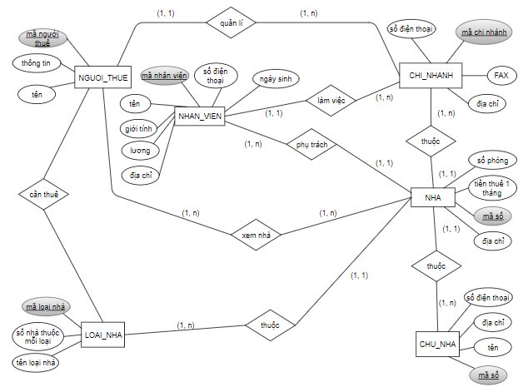

CHI_NHANH(MaChiNhanh, …, …, …)

NGUOI_THUE(MaNguoiThue, …, …, MaChiNhanh)

NHAN_VIEN(MaNhanVien, …, …, …, …, …, …, MaChiNhanh)

NHA(MaSo, …, …, …, MaNhanVien, MaLoaiNha, MaChuNha)

XEM_NHA(MaNguoiThue, MaSoNha)

LOAI_NHA(MaLoaiNha, …, …)

CHU_NHA(MaChuNha, …, …, …)

Bài tập 2:

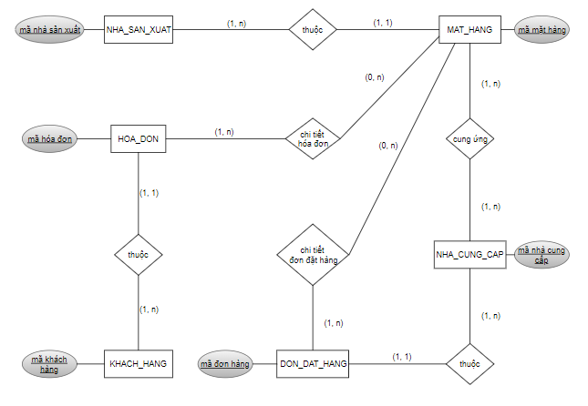

NHA_SAN_XUAT(MaNhaSanXuat)

MAT_HANG(MaMatHang, MaNhaSanXuat, MaHoaDon)

HOA_DON(MaHoaDon, MaKhachHang)

KHACH_HANG(MaKhachHang)

NHA_CUNG_CAP(MaNhaCungCap)

DON_DAT_HANG(MaDonHang, MaNhaCungCap)

CUNG_UNG(MaMatHang, MaNhaCungCap)

CHI_TIET_HOA_DON(MaMatHang, MaHoaDon)

CHI_TIET_DON_DAT_HANG(MaMatHang, MaDonHang)

Bài tập 3

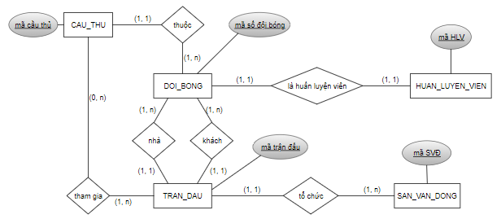

CAU_THU(MaCauThu, MaSoDoiBong)

DOI_BONG(MaDoiBong, MaHLV)

TRAN_DAU(MaTranDau, MaDoiBong(khách), MaDoiBong(nhà), MaSanVanDong)

HUAN_LUYEN_VIEN(MaHLV)

SAN_VAN_DONG(MaSVD)